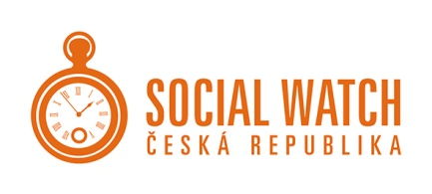
Pozvánka na tiskovou konferenci:
Česká republika se řítí do smrtící spirály

V daňových rájích mizí až 140 miliard Kč, stát tím přichází o 40 miliard Kč ročně na daních a o desítky tisíc pracovních míst.

Výpadky v rozpočtu se vláda snaží řešit zvyšováním DPH a snižováním sociálních výdajů. „Úsporná“ opatření tak nejvíce dopadají na nejohroženější skupiny obyvatelstva, seniory a matky s dětmi.

Zadluženost českých domácností dramaticky roste – aktuální počet exekucí přesahuje 2,23 miliony!

Tyto a mnoho dalších informací můžete získat v nové monitorovací zprávě
české koalice Social Watch hodnotící rok 2011 v České republice.

Zpráva bude představena na tiskové konferenci, která se uskuteční
v úterý 14. 8. 2012 od 10:00 v prostorách HUB Praha, Drtinova 10, Praha 5.

Vystoupí:

Ilona Švihlíková (ekonomika)
Tomáš Tožička (rozvojová a daňová problematika)
Marcela Adamusová (genderové nerovnosti)
Milan Štefanec (životní prostředí)

Social Watch je mezinárodní lidskoprávní síť, ke které se hlásí více než 700 nevládních organizací ze 70 zemí světa. Posláním koalice je nezávislé sledování vývoje a nedostatků v boji proti chudobě a za rovnost mužů a žen. Českou Social watch tvoří v současnosti tyto organizace: Ekumenická akademie Praha, Fórum 50 %, Gender Studies, Masarykova demokratická akademie, NESEHNUTÍ a Trast pro ekonomiku a společnost. Více informací o činnosti koalice naleznete na webu: www.socialwatch.cz a www.socialwatch.org

